**FORMATO PARA EL DESARROLLO DE COMPONENTE FORMATIVO**

|  |  |
| --- | --- |
| PROGRAMA DE FORMACIÓN | Estrategia de email marketing para pyme´s |

|  |  |  |  |
| --- | --- | --- | --- |
| COMPETENCIA | 260101055 - Estructurar la estrategia de mercadeo digital de acuerdo con objetivos de campaña y normativa legal | RESULTADOS DE APRENDIZAJE | 260101055-1 Organizar la estrategia de correo electrónico según el plan estratégico. |

|  |  |
| --- | --- |
| NÚMERO DEL COMPONENTE FORMATIVO | CF01 |
| NOMBRE DEL COMPONENTE FORMATIVO | Las pymes digitales |
| BREVE DESCRIPCIÓN | En este componente formativo el aprendiz apropiará los conocimientos relacionados con los inicios del internet hasta lo relacionado con la transformación del usuario en consumidor digital.  A partir de este conocimiento, en su desempeño el aprendiz facilitará el uso de herramientas que permitan responder a los requerimientos de las instituciones y entidades público-privadas en el manejo de la comunicación digital. |
| PALABRAS CLAVE | Comunicación, entorno digital, negocios electrónicos, posicionamiento. |

|  |  |
| --- | --- |
| ÁREA OCUPACIONAL | 6 - VENTAS Y SERVICIO |
| IDIOMA | Español |

1. **TABLA DE CONTENIDOS:**

**Introducción**

**1. Contexto de internet y los negocios electrónicos**

1.1 Historia del internet

1.2 Evolución del internet

1.3 Concepto de negocios electrónicos

1.4 Modelos de negocios electrónicos

**2. Conceptos básicos de la planeación**

2.1 Concepto de planeación

2.2 Metodologías y modelos de planeación

**3. Entorno digital para los negocios**

3.1 Concepto de entorno digital

3.2 Importancia de los avances tecnológicos

**4. La publicidad digital y el ámbito de aplicación**

4.1 Concepto de Publicidad Digital

4.2 Tipos de publicidad digital

**5. El e-marketing en las pymes**

5.1 Concepto de e-marketing

5.2 El e-marketing en las empresas

5.3 Las TIC en las pymes

5.4 Marketing MIX digital

**6. El consumidor digital**

6.1 Comportamiento del consumidor digital

6.2 Segmentación y arquetipos digitales

1. **INTRODUCCIÓN**

Para iniciar el desarrollo temático y conceptual de este componente formativo, es importante tener un contexto sobre lo que se tratará, por tal motivo, se presenta una breve introducción a través del siguiente video que orientará este aprendizaje:

|  |
| --- |
| Motion graphics  CF01_1_Introduccion |

1. **DESARROLLO DE CONTENIDOS:**
2. **Contexto de internet y los negocios electrónicos**

El siguiente video realiza una breve contextualización sobre la importancia del internet en los negocios electrónicos:

|  |
| --- |
| Motion graphics  CF01_2_Contexto_de_internet |

**1.1 Historia del internet**

A continuación se puede ver una breve historia del Internet desde su origen:

|  |
| --- |
| Linea_de_tiempo_veritical  CF01_3_historia |

**1.2 Evolución del internet**

En esta sección se contextualizará sobre la evolución de Internet, incluyendo que esta representa el crecimiento y desarrollo a favor de la temática “estrategias de comunicación para las pymes”.



A través del tiempo Internet ha evolucionado debido a los impulsos generados por los gobiernos, investigadores, educadores y personas en general, en búsqueda de satisfacer necesidades de diferente finalidad. Las políticas creadas por las entidades estatales han traído beneficios a la sociedad que incluye acceso a la información, rompiendo los límites de espacio y tiempo. El crecimiento acelerado de Internet ha repercutido en algunas crisis técnicas, como congestión, escasez de dominios, actividades ilegales, sobreexposición de información veraz y no veraz, discriminaciones digitales que se basan en nivel socioeconómico, educativo, raza, entre otros.



Desde 1950 hasta hoy se ha incrementado constantemente el volumen de las redes de datos, así como los servicios que se ofrecen.

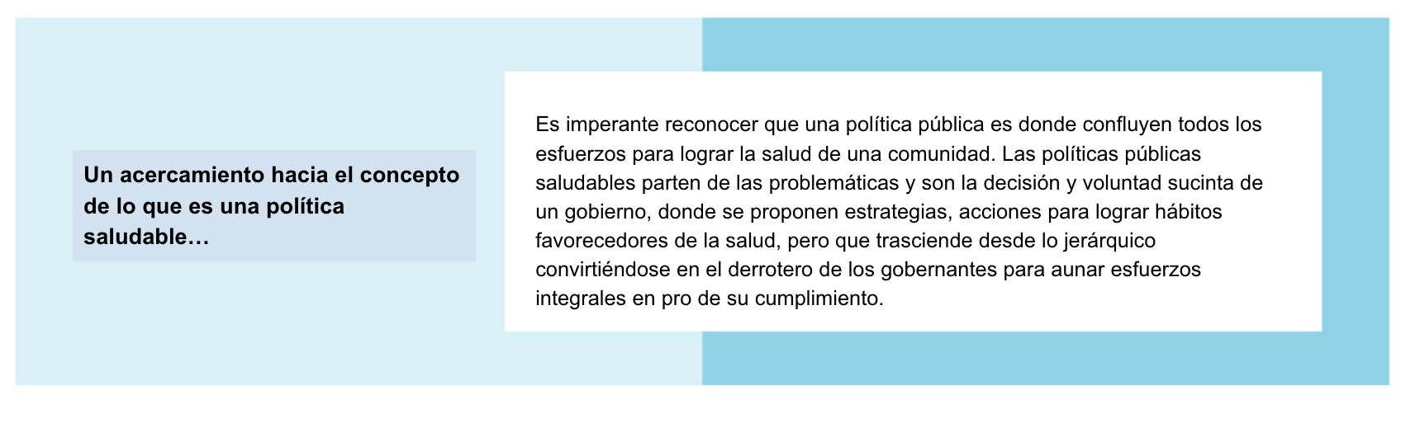

**Logros más importantes de Internet:**

- El diseño descentralizado y participativo, el cual ha permitido que personas de todo el mundo puedan evolucionar y fortalecer las capacidades de la red mundial.

- Al ser un sistema abierto y colaborativo su evolución es constante e inmediata.

- Es una red accesible para todas las comunidades mundiales.

- Fortalecimiento constante en seguridad informática, lo que da confiabilidad en su uso.

**1.3 Concepto de negocios electrónicos**

Una de las finalidades más importantes del Internet, es ser el canal por excelencia para realizar negocios electrónicos.

Los negocios electrónicos *(E-business*) están basados en la integración de las TIC con las actividades de los negocios. Es decir, son estrategias empresariales integradas con las nuevas tecnologías para desarrollar cualquier modelo de negocio a través del internet, permitiendo mejorar su gestión y aumentar la productividad.



Los negocios electrónicos dan un giro extremo a las formas tradicionales de comprar, como un efecto de la globalización y apertura internacional de los mercados. Esta nueva idea conecta las actividades económicas realizadas por Internet (comercialización o intercambio de productos o servicios).

En la siguiente tabla 1 se mencionan las ventajas y desventajas de la realización de negocios en Internet:

**Tabla 1**

*Ventajas y desventajas*

|  |  |  |
| --- | --- | --- |
| **VENTAJAS** | **DESVENTAJAS** |  |
| Los negocios electrónicos se realizan de manera inmediata o instantánea sin importar la ubicación de los negocios. | El coste de cambiar de proveedor puede ser caro al migrar. |  |
| Relación directa entre proveedor y cliente, evita tanto intermediario. | La competencia puede ser mucha y muy variada. |  |
| No hay necesidad de movilidad física para realizar el negocio electrónico. | Si no hay implementación de seguridad informática, puede ser víctima de estafa o robo. |  |
| Ahorro de tiempo y dinero. | Por la gran oferta, se hace más difícil la fidelización del cliente. |  |
| Servicio 24 horas, 7 días a la semana, los 365 días del año. |  |  |
| No hay necesidad de una localización física. |  |  |
| El idioma no es un inconveniente gracias a los soportes para esta intermediación. |  |  |

Nota. Sena (2022).

En Colombia existe una entidad que concentra información sobre los negocios electrónicos, la Cámara de Comercio Electrónico es una entidad privada sin ánimo de lucro, de orden gremial, que tiene como propósito promover y fortalecer la industria *eCommerce* en Colombia, a través del entendimiento y centralización de las cifras que determinan el comportamiento del comercio electrónico en el país, la incidencia en políticas públicas y la promoción del conocimiento y confianza en el sector. En el siguiente enlace se puede consultar mayor información sobre esta entidad:

|  |
| --- |
| Cámara de Comercio Electrónico de Colombia |

**1.4 Modelos de negocios electrónicos**

Hoy en día los *E-business* crecen a un ritmo acelerado, estimando para el 2023 que sus ventas se incrementen hasta un 87%. Sin embargo, se deben conocer fundamentos y técnicas para que estos negocios prosperen, debido a que no solo por un impulso o sentimiento se crean negocios electrónicos. Se deben tener en cuenta más aspectos como:

* Tendencias del mercado.
* Comportamiento del consumidor.
* Situación económica de la población meta.
* Medios de pago.
* Plataforma de envíos de productos o ejecución de servicios.
* Equipo de atención al cliente de manera constante.
* Plan de negocios para cada temporada.
* Innovación en los productos o servicios.
* Entre otros.

Existen varios tipos de modelos de negocio electrónico, entre los que se destacan:

|  |
| --- |
| Diferentes maneras de hacer comercios electrónicos |

**2. Conceptos básicos de la planeación**

Para realizar negocios electrónicos exitosos, no es suficiente tener el producto y un canal de venta, es vital conocer sobre planeación y como ejecutarla en su negocio por pequeño que sea.



La planeación en un comercio electrónico, sin importar si es servicio (intangible) o producto (tangible), debe contemplar:

* Una estructura del negocio.
* Estrategia de oferta.
* Estrategia de venta.
* Estrategia de soporte.
* Misión y visión del negocio.
* Metas a cumplir.
* Plan de trabajo en un tiempo definido.
* Matriz de Amenazas, Fortalezas, Dificultades u Obstáculos, para definir planes de acción.

Para todo lo anterior, es necesario realizar seguimiento y mediciones de los resultados para la realización de planes de acción o mejora. Para este seguimiento y medición existen herramientas especiales para garantizar la veracidad de los resultados.

.

**2.1 Concepto de planeación**

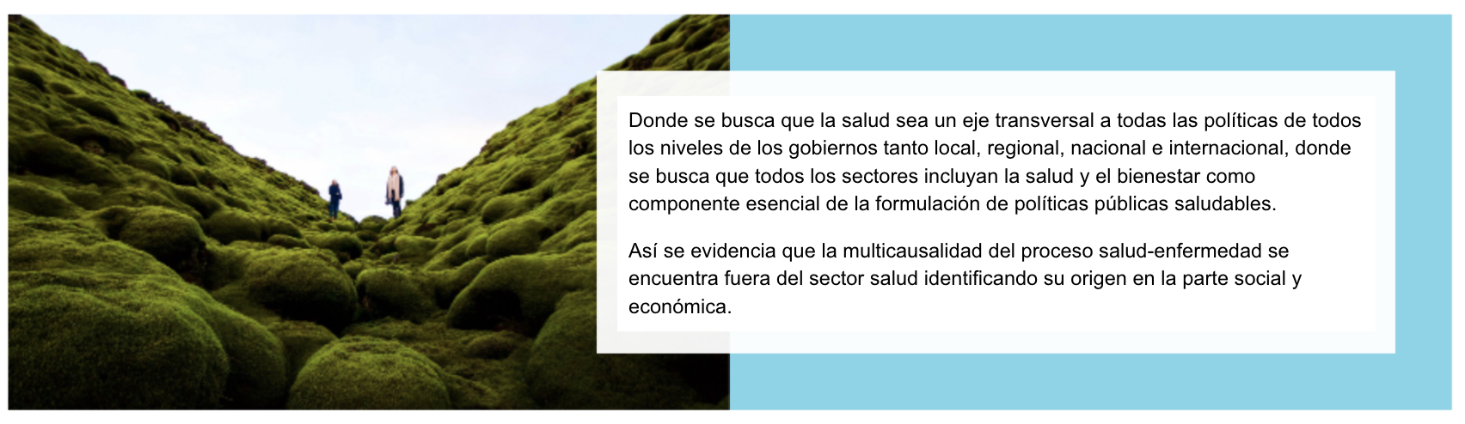



Planear hace referencia a la elaboración de estrategias que posibilita la consecución de metas establecidas, para ello se necesita analizar y comprender la situación, establecer objetivos y metas, plantear la metodología o actividades a desarrollar, ejecutar las acciones pertinentes y por último evaluar y tomar decisiones.

Gracias a la planificación, los individuos pueden alcanzar metas y cumplir objetivos, llevar una lista de tareas hechas y por hacer, y llevar el presupuesto en dinero y la estimación del tiempo para cada una de las actividades.

Existen diversas plataformas o herramientas tecnológicas que ayudan a la implementación del trabajo colaborativo de planeación, una de ellas es Trello, conocida por crear equipos de trabajo, para gestionar las tareas, asignaciones y cumplimiento de actividades que hacen parte del plan de trabajo de una organización, controlando la eficiencia y productividad de cada usuario. Su interfaz gráfica interpreta un tablero digital, donde se puede visualizar las tareas asignadas, con tiempos, alcance, entre otros atributos por persona o equipo de trabajo; en esta plataforma, un director o líder de equipo puede observar en tiempo real el cumplimento de actividades y los motivos o problemas que se han presentado, con el fin de generar una estrategia que evite el retraso e impida el cumplimiento de la meta.



En el siguiente enlace, se puede revisar cómo crear un usuario para utilizar esta herramienta de gestión:

|  |
| --- |
| Crear usuario en Trello |

**2.2 Metodologías y modelos de planeación**

Para implementar planeación en un negocio electrónico, se debe tener en cuenta la metodología y/o modelo a implementar, es decir el paso a paso para que su proceso comercial sea rentable. Por ello es importante tener claridad en estos conceptos.

Las metodologías de planificación se definen como las acciones o actividades que son necesarias para el cumplimiento de uno o varios objetivos, en un tiempo determinado.

Una de las metodologías más utilizadas, es la Metodología de Marco Lógico MML.

Es una herramienta para planificar y evaluar proyectos; se dio a conocer en la década de 1970 por parte de la USAID y desde entonces ha sido utilizada en los diferentes campos de inversión pública (nacional e internacional) por diversas entidades (público, privada) como el Banco Mundial, el BID, agencias de cooperación internacional, entre otras. (Osorio, 2010).

**Qué es MML:**



La MML se estructura en dos etapas que contiene la secuencia de identificación y diseño de un proyecto:

|  |
| --- |
| Slide navegación con títulos  CF1_4_MML |

La MML tiene como propósito responder a interrogantes como:

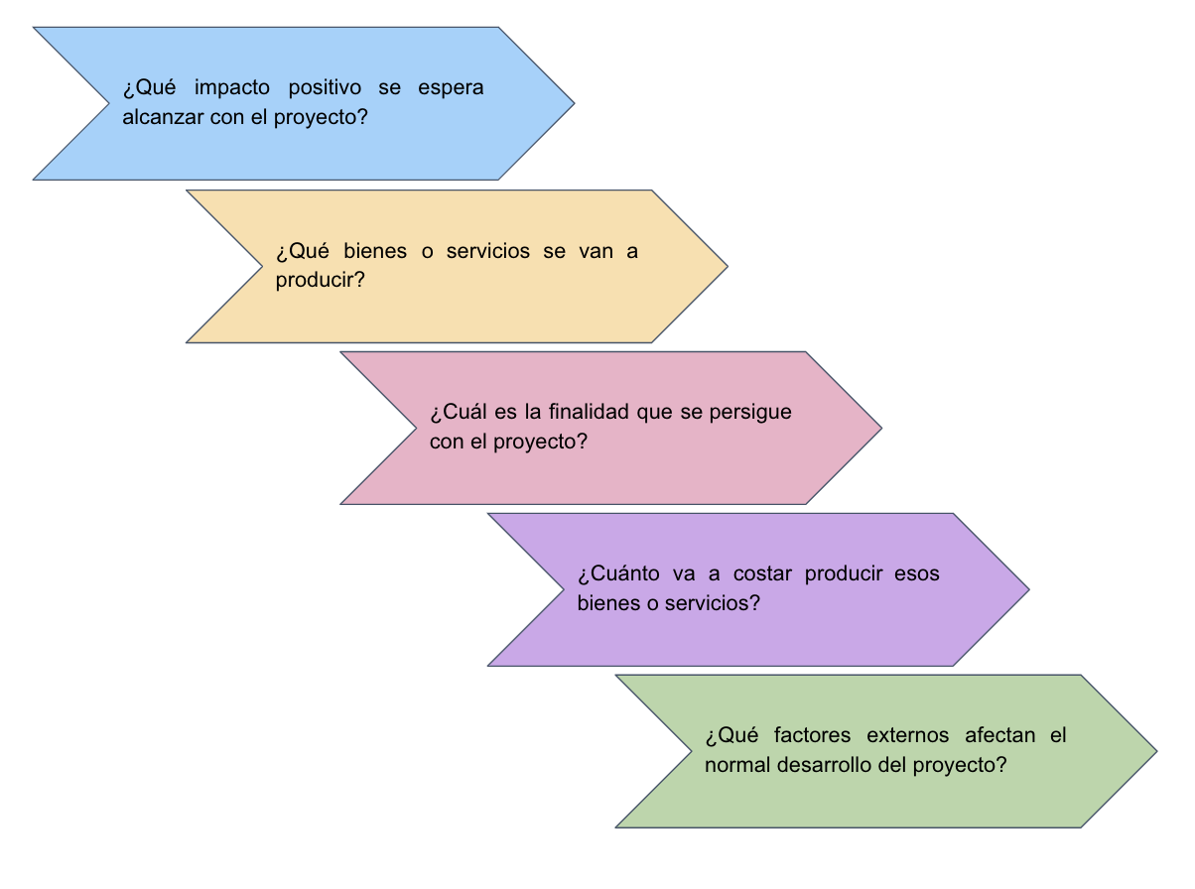

Uno de los aspectos más importantes para acertar en la solución de una problemática es generar una lluvia de ideas y seleccionar las mejores de ellas. En la selección se debe tener experiencia y experticia para escoger la mejor alternativa de solución a la problemática existente.

Un buen análisis de problemas contiene:

|  |
| --- |
| Slide navegación con numerales  CF1_5_analisis |

**Análisis de involucrados**

En el marco del proceso de pre-inversión del proyecto, específicamente en su etapa de identificación, es importante realizar el estudio de los diferentes *stakeholders* directos o indirectos, que pueden verse afectados por la operación del proyecto. Estas personas son conocidas como actores del proyecto, y se estima que generen sus opiniones o experiencias de percepción.

El análisis de involucrados según la Cepal implica:

|  |
| --- |
| Acordeon  CF1_6_involucrados |

**Análisis de problemas**

Un proyecto inicia con la identificación de un problema y culmina con la identificación de alternativas de solución. Es muy común que al identificar problemas estos se plantean como la falta o la ausencia de su solución. Por ejemplo, afirmaciones como la falta de crédito, la falta de repuestos, la falta de infraestructura, entre otros, dejan sin análisis otras causas que motivan el problema y proponen una solución única como: contar con créditos, adquirir repuestos y construir infraestructura, que no permiten analizar alternativas más eficientes y eficaces o simplemente dejan sin solución el problema. Estas prácticas tienden a inducir malas decisiones de inversión (Cepal, Ilpes, 2005, p. 10).

Para realizar una buena identificación de los problemas, es necesario:

* **Origen:** el inicio de las ideas de proyectos que puedan generar distintos campos de aplicación de las políticas de desarrollo.
* **Problema versus proyecto:** se refiere al uso eficiente de recursos, con los proyectos de inversión se generan problemas y dan respuesta de forma racional.
* **Buena evaluación versus un buen proyecto**: un proyecto debe evaluarse tanto al comienzo (evaluación ex ante), como al final (evaluación ex post), que permita determinar el impacto o el resultado, para lo cual debe estar bien identificado y bien formulado.

**3. Entorno digital para los negocios**

El Modelo de Negocio Digital es un concepto que abarca cualquiera de los modelos de empresa:

* Negocios nativos digitales, es decir nacen desde un principio como productos digitales.
* Negocios tradicionales transformados. Para el caso de los negocios tradicionales transformados, estos modelos de empresa han sido capaces de implementar un cambio cultural en la organización como base fundamental, desarrollando nuevas competencias y usando y aprovechando los beneficios que aportan las nuevas tecnologías con el afán de generar un valor añadido a los consumidores y clientes.

Los modelos de negocio digitales son representativos en la mejora de experiencia de los clientes. También en el aumento de sus competencias para dar soporte a su núcleo productivo, cubriendo con agilidad las necesidades cambiantes exigidas por los mercados en un ecosistema:

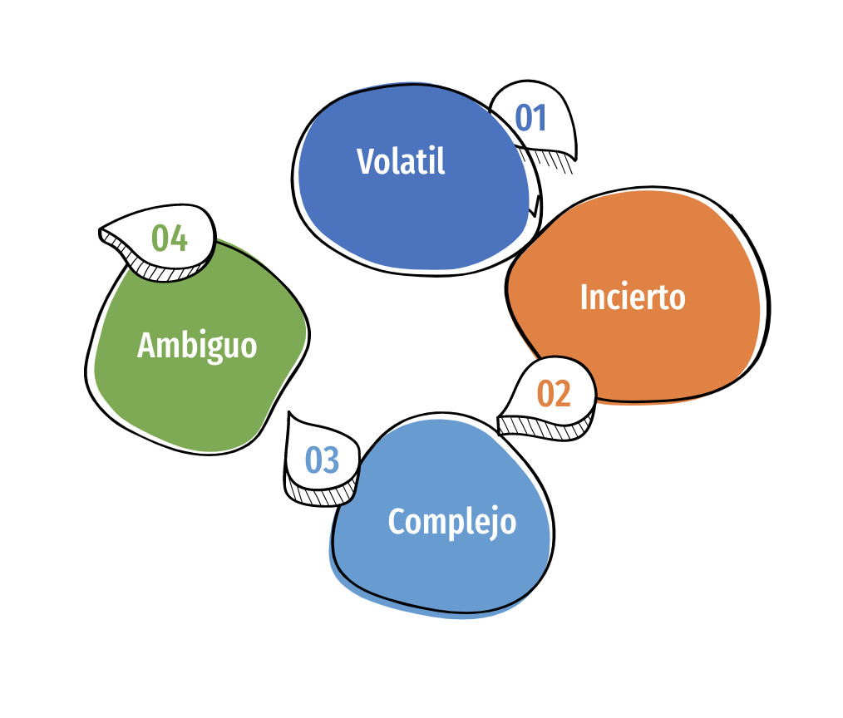

La tecnología ayuda a que el negocio se aproxime al cliente, convirtiendo esta proximidad en un pilar básico y fundamental de los negocios del futuro.

**3.1 Concepto de entorno digital**

A continuación se contextualiza una breve explicación de lo que significa el entorno digital en un negocio electrónico:

|  |
| --- |
| Motion graphics  CF1_7_entorno_digital |

La transformación digital de los negocios vendrá de la mano de un cambio cultural como elemento innovador, que sea capaz de integrar tanto metodologías (labor humana) como tecnologías (labor de las máquinas), de este modo se desprende el modelo VUCA, que es un entorno acrónimo de volatilidad, incertidumbre, complejo y ambiguo, que define el escenario de cambio constante que experimenta el mundo empresarial, obligando a directivos y empleados a tener la capacidad de anticiparse a los problemas y a aprovechar las oportunidades que pueden presentarse en situaciones de crisis.

El concepto VUCA aparece en la década de los 90, ideado por los soldados norteamericanos tras la Guerra Fría. Creando una similitud de algún modo entre el mundo empresarial con el mundo militar, identificando:

* El conflicto de empresa con un conflicto bélico.
* La competencia empresarial con las amenazas.
* Los partners con los aliados.
* El mercado con un campo de batalla.

Por esta razón, las empresas y sus trabajadores, los profesionales independientes, así como negocios de cualquier tamaño, sector y actividad, se están viendo obligados a adaptarse al nuevo escenario VUCA, donde existe una constante falta de certeza sobre cualquier acontecimiento futuro (incertidumbre). Para ello es necesario acomodar las estrategias de negocio para sobrevivir en un mundo altamente competitivo (ver figura 1).

**Figura 1**

*Entorno Vuca*

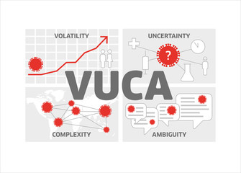

**3.2. Importancia de los avances tecnológicos**

Hay que entender que los avances tecnológicos juegan para las empresas un papel fundamental para abordar

con éxito la transformación digital. Desde el entendimiento de las nuevas tecnologías, y con su uso y aprovechamiento, las empresas podrán tener la oportunidad de sobrevivir en un entorno tan hostil y dinámico que representa este nuevo paradigma económico.

La transformación digital no hay que verla como una revolución, aunque en sí misma sí lo es. El objetivo de abordar desde las empresas la transformación digital es para que cualquier negocio pueda seguir realizando aquello que venía construyendo, pero de una manera más eficaz y eficiente, aportando más valor al cliente.

Para el caso de las Pymes, puede existir el estigma que migrar de los tradicionales métodos básicos de realizar labores comerciales a implementar nuevas tecnologías para las ventas de los productos puede ser algo costoso y difícil, y por esta razón muchas pequeñas empresas desaparecieron en pandemia, debido a que en esta temporada, se tuvo que realizar el uso de herramientas digitales para poder llegar a los clientes.

Es por esta razón que la planeación temática mencionada anteriormente, es importante a la hora de implementar negocios digitales, porque una vez emprendido, van a verse infinidad de ventajas.

**4. La publicidad digital y el ámbito de aplicación**

La publicidad digital se constituye de herramientas que sirven para promocionar y divulgar los bienes y servicios a través del internet, se definen como una parte del marketing digital, y abarcan alrededor del 60% de las estrategias que se realizan por medios virtuales. La aplicación permite la promoción y difusión del producto o servicio por medio de plataformas digitales. Las plataformas están desarrolladas para trabajar usando el internet, por medio de celulares, dispositivos digitales y/o programas en televisión digital, o radial.



**4.1 Concepto de Publicidad Digital**

Es importante primero mencionar lo que significa la publicidad tradicional, para posteriormente comprender la publicidad digital:

|  |
| --- |
| Piezas publicitarias tradicionales |

Ahora la publicidad digital se define como las técnicas online para difundir, promocionar, y comunicar los productos de una empresa. Su objetivo es influir al consumidor, en búsqueda del aumento de las ventas, generando sensaciones y percepciones, que generan en el consumidor final interés y curiosidad. Por sí sola, la publicidad digital no es efectiva, por lo tanto, se debe combinar con algunos elementos, que permitan impactar a la persona correcta. El mensaje debe ser adecuado para responder las necesidades del público, creando contenido útil y de calidad.

En el siguiente video, se recomienda acciones a tener en cuenta a la hora de crear un texto publicitario:

|  |
| --- |
| Redacción de textos publicitarios |

**4.2 Tipos de publicidad digital**

Existen dos tipos de publicidad digital más conocidos, aunque con la continua evolución de las tecnologías han ido apareciendo otros que vienen evolucionando:

|  |
| --- |
| Tarjetas con numero  CF1_8_tipos de publicidad |

En la siguiente figura 2 se aprecian otros tipos de publicidad:

**Figura 2**

*Tipos de publicidad digital*

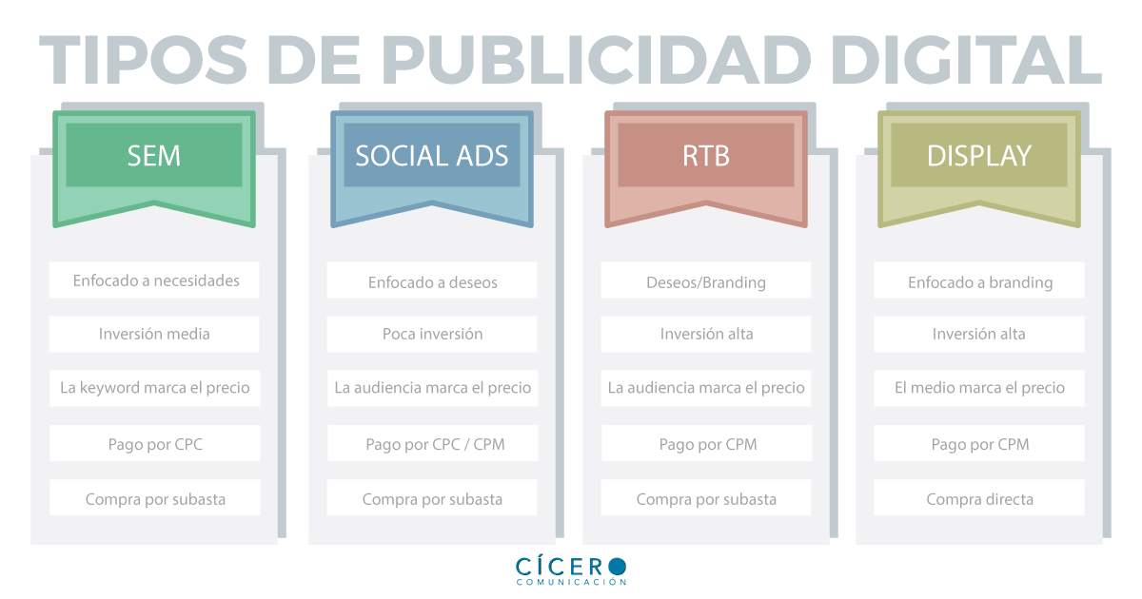

Nota. Cicero (2017).

**5. El *e-marketing* en las pymes**

Hoy en día la venta de productos y servicios han migrado a canales digitales, es por ellos que se denomina como *e-marketing* cuando esta oferta se encuentra en internet, a continuación, se contextualiza sobre esta importante tendencia comercial para las pymes:

* Genera oportunidades que están estrechamente relacionadas con el aumento en las ventas.
* Mejora el relacionamiento con los clientes, se logra el fortalecimiento de los canales de distribución y permite a las pymes conocer las fortalezas y debilidades de su competencia, teniendo en cuenta las estrategias, fidelización, valor agregado e innovación.
* Puede resultar más económico y eficiente, un punto importante para las pymes, que no siempre cuentan con altos presupuestos.
* Una pyme se puede dar a conocer sin importar su ubicación geográfica, ya que el *e-marketing*, rompe las barreras tradicionales de los límites físicos.

Para implementar el *e-marketing*, las pymes aplican estrategias básicas como crear su propio sitio web, campañas de *mailing*, posicionamiento SEO y SEM, *marketing* en RRSS, publicaciones en blogs, y contenidos visuales con el propósito de atraer usuarios o leads.

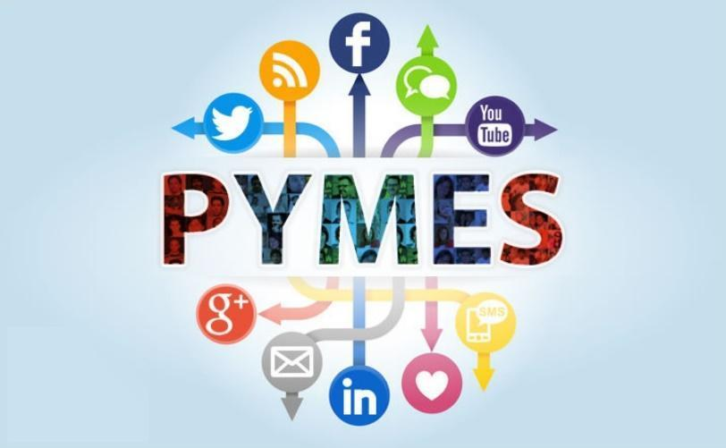

Nota. Redes Sociales y las Pymes. Pallares (s.f.).

**5.1 Concepto de *e-marketing***

Son las técnicas y estrategias a través de Internet, que buscan aumentar las ventas en las organizaciones. El objetivo principal es poder coordinar todos los principios del mercadeo tradicional, con todas las opciones que ofrece el internet y las nuevas tecnologías.



**¿Qué es *e-marketing?***

Algunas de las principales actividades del *e-marketing* son:

* SEO y SEM.
* Medición y análisis de visitas.
* Campañas publicidad.
* Email marketing.
* RRSS.
* Diseño de páginas web y blogs.

**5.2 El e-marketing en las empresas**

El *e-marketing* implica la creación de una estrategia que permite impactar con los mensajes y los productos al cliente correcto. Por tanto, el *e-marketing* contempla las herramientas y actividades de una organización a través de Internet, con el propósito de atraer nuevos clientes, mantener los actuales y desarrollar la identidad de marca. Las estrategias de *e-marketing* en las empresas suelen generar mayor valor agregado que las estrategias de *marketing* tradicional.

En el siguiente video se mencionan algunas estrategias y finalidad del *marketing* digital:

|  |
| --- |
| Marketing digital |

Además, aporta a las empresas una serie de beneficios adicionales como:

* Alcance global, gracias a Internet y los costes de comunicación.
* Mayor capacidad de conexión con los clientes.
* Interactividad, ya que se facilitan las conversaciones entre las empresas y los consumidores.
* Inmediatez en la generación de impactos.
* Medición de resultados en tiempo real.

**5.3 Las TIC en las pymes**

Las TIC se definen como la forma electrónica de procesar, almacenar, transmitir y capturar datos para facilitar el diseño de estrategias que favorezcan el progreso de la organización y la implementación de estrategias que perfeccionan las comunicaciones de las empresas. Las TIC se han convertido en herramientas fundamentales para el desarrollo de las PYMES a nivel mundial, lo que genera un impacto positivo en el ámbito de su desarrollo y competitividad. Las TIC llegaron para revolucionar la forma del quehacer en los negocios, razón por la cual, se hace necesario que las pymes las acojan y apliquen, para lograr un mejor desempeño y aumentar la productividad.

En el siguiente artículo se hace la mención del impacto que tienen las TIC en las pequeñas empresas:

|  |
| --- |
| Impacto de las TIC en las Pyme |

**5.4 Marketing MIX digital**

Su objetivo es analizar el comportamiento de los consumidores y mercados que generan acciones en búsqueda de la retención y fidelización de clientes. El *marketing* *mix* es un concepto que define las variables y herramientas a disposición del gestor de mercadeo, y consiste en la adaptación del producto, junto con su precio, mercado, divulgación y promoción en el contexto digital.

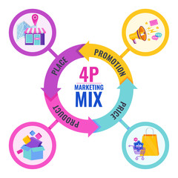

**6. El consumidor digital**

Para la Pymes, el protagonista principal y en quién está enfocada toda la propuesta comercial, es el “consumidor digital”; es por ello, que para permitir que existan negocios digitales, se debe asegurar que los productos tengan clientes digitales, como a continuación se explica:

|  |
| --- |
| Motion graphics  CF1_9_consumidor digital |

**6.1 Comportamiento del consumidor digital**

En la actualidad, las pymes se han encontrado con la sorpresa que los clientes no siempre desean lo mismo, de ahí la inconformidad de muchos. Ahora aparecen los productos con características personalizadas, que requieren un tratamiento VIP y para todo esto se requiere de metodologías especiales con la finalidad de garantizar que el cliente no se vaya y consuma la oferta.

De esta forma, la gestión emocional del cliente hacia la marca y el *engagement* son factores indispensables a la hora de alcanzar y mantener la fidelización. Todo esto hace que las empresas cuenten con herramientas para anticiparse a las necesidades y gustos de los clientes, así lograr cumplir con las expectativas de calidad, tiempo y atención que se espera.



En este proceso de cambio hacia un nuevo perfil de cliente digital, hace que conocerlo, monitorizarlo, establecer los canales, mensajes y lenguaje adecuado sea parte del foco que se pone sobre éste, al igual que la personalización de campañas, ofertas y productos.

No obstante, a día de hoy se sabe que los clientes digitales en la actualidad y que han surgido como consecuencia de la transformación tecnológica comparten las siguientes características (ver tabla 1):

**Tabla 1**

*Características del cliente digital*

|  |  |
| --- | --- |
| **CLIENTE DIGITAL** | |
| **CARACTERÍSTICA** | **DESCRIPCIÓN** |
| Tiene poder | El poder del cliente digital se lo debe a las grandes posibilidades que le ofrece el internet social: conversar, compartir y colaborar. |
| Está siempre conectado | El cliente digital llevó consigo un dispositivo conectado a internet. A través de las aplicaciones instaladas en el dispositivo está conectado desde cualquier lugar, y en cualquier momento. |
| Ignora la publicidad | El cliente se fía más de aquellas empresas o marcas que le dan fiabilidad y confianza, desconfiando de la publicidad. Este cliente demanda relaciones auténticas, directas y cercanas con las empresas. |
| Valora la rapidez | El apoyo de los especialistas de las empresas de manera efectiva en los momentos  previos, durante y después de la compra son un factor crítico en las decisiones de compra. También el servicio y entrega rápida de los productos es un factor clave a la hora de que un cliente nos seleccione a nosotros y no a una empresa de la competencia. |
| Cambia el concepto de compra presencial | Este tipo de cliente valora que haya servicios que podríamos decir que son digitales, como la existencia de red Wifi gratuita o cargadores para diferentes tipos de dispositivos móviles. |
| Es activo | Compra, opina y comparte fotos, opiniones y valoraciones de los productos. Libremente comparte sus experiencias de usuario para informar a otros usuarios sobre la satisfacción positiva o negativa de la compra. Internet a través de las redes les dan el poder de influir sobre conocidos y desconocidos. |
| Busca experiencias | El cliente no busca objetos o productos, sino que busca la realidad y experiencias que crear a partir de esos objetos. |
| Es prescriptor | Si la experiencia obtenida a través del consumo del producto o servicio ha sido positiva, el cliente se convierte en un prescriptor de la marca o producto. |
| Adapta y crea producto | Gracias a las nuevas herramientas online existentes, los clientes pueden configurar los productos que compra en función de sus gustos y necesidades. |
| Es fan de la economía colaborativa | Al cliente digital le gusta compartir y colaborar. Los servicios para compartir vehículos o habitaciones están, por ello, en auge. |

Nota. Sena (2022).

**6.2 Segmentación y arquetipos digitales**

Cuando se trata de determinar el público objetivo, es decir, el perfil de a quién dirige sus campañas y estrategias promocionales, se debe tener en cuenta las características de las entidades a las que se pretende comunicar las promociones como son por ejemplo:

* Tipo de empresa y objeto social.
* Ubicación de la empresa.
* Productos y servicios que desarrolla.
* Tamaño de la empresa.
* Volumen de facturación.

En los modelos B2B se considerarán las motivaciones y objeciones de los distintos perfiles del target o público objetivo, al igual que se hacía en el modelo de enfocado a cliente o B2C. A diferencia del *marketing* dirigido a clientes en el que se trabaja con un público objetivo conformado normalmente por una persona, que es la que busca el producto, decide acerca de la compra y lo consume, en este tipo de *marketing* se encuentran más perfiles asociados al proceso de compra.



Al tratarse de relaciones entre empresas conformadas por varias personas, se pueden encontrar diferentes perfiles o personas participando en un mismo proceso de compra, como lo son, por ejemplo, la persona que busca el producto, la persona que decide sobre la compra y la persona que al final hace uso del producto.

Fue Philip Kotler, quien dentro de su libro “Dirección de *Marketing*” publicado en 1999, habló de los roles del proceso de compra. Varios de estos roles pueden coincidir en la misma persona.

Según Kotler, se puede encontrar los siguientes roles o perfiles dentro del proceso de compra llevado a cabo por las empresas:

|  |
| --- |
| Acordeon  CF1_10_roles |

En la siguiente figura se puede apreciar los diferentes arquetipos:

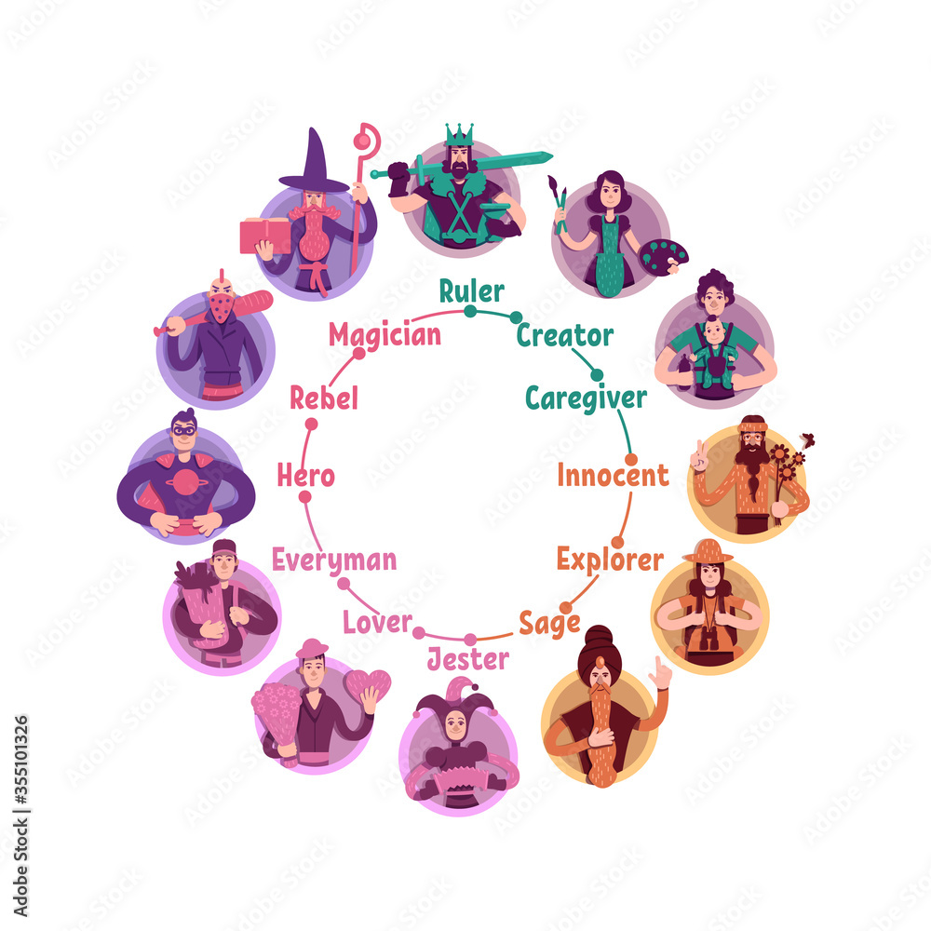

Nota. Adobe Stock (2022).

1. **SÍNTESIS**

Las pymes en la actualidad presentan muchas ventajas dada la innovación tecnológica con las que cuentan, lo que ha generado un favorecimiento frente a lo que se puede ofrecer a través de estrategias como el marketing digital, que logra cada vez más capturar un elevado número de clientes tanto para compra de productos como para adquisición de servicios, ya que el consumidor digital hoy día es muy alto; los negocios que se logran a través del internet dependen mucho de la publicidad digital, por lo que este componente formativo le dará las herramientas suficientes para hacer crecer su Pyme a través de la comunicación digital.

A través del siguiente mapa, se resume de manera puntual los temas vistos en él, esto es:

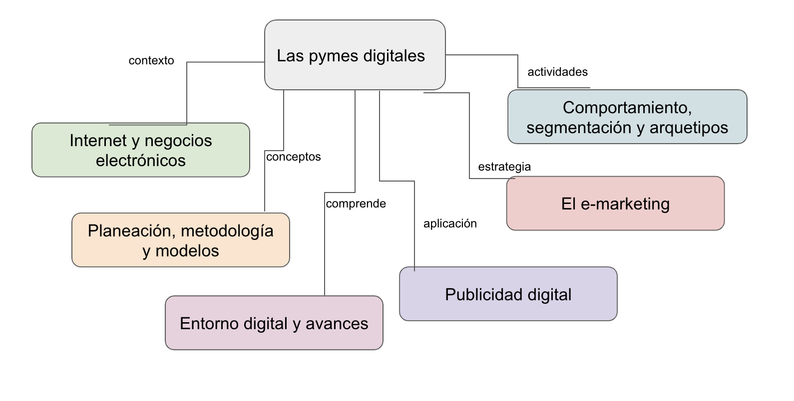

1. **ACTIVIDADES DIDÁCTICAS (Se debe incorporar mínimo 1, máximo 2)**

|  |  |
| --- | --- |
| DESCRIPCIÓN DE ACTIVIDAD DIDÁCTICA | |
| Nombre de la Actividad | Las PYMES Digitales |
| Objetivo de la actividad | Repasar conceptos relacionados con LAS PYMES DIGITALES para la definición de acciones a ejecutar por el aprendiz en su vida laboral. |
| Tipo de actividad sugerida |  |
| Archivo de la actividad  (Anexo donde se describe la actividad propuesta) | Anexo_CF001_ActividadDidactica |

**MATERIAL COMPLEMENTARIO:**

|  |  |  |  |
| --- | --- | --- | --- |
| Tema | Referencia APA del Material | Tipo de material  (Video, capítulo de libro, artículo, otro) | Enlace del Recurso o  Archivo del documento o material |
| 4. La publicidad digital y el ámbito de aplicación | Moro, V. (2014). *Marketing Digital*. Ediciones Paraninfo. | Libro | <https://sena-primo.hosted.exlibrisgroup.com/permalink/f/1j5choe/sena_aleph000080197> |
| 5. El *e-marketing* en las pymes | Serrano, J. (2015). *SEO: introducción a la disciplina del posicionamiento en buscadores*. Editorial UOC. | Libro | <https://sena-primo.hosted.exlibrisgroup.com/permalink/f/1i756fj/TN_cdi_casalini_books_3133154> |

1. **GLOSARIO:**

|  |  |
| --- | --- |
| TÉRMINO | SIGNIFICADO |
| **Contenidos digitales:** | piezas de información fundamentales en el *Inbound Marketing*, se pueden construir a través de videos, *reels*, imágenes, texto, *Gif*, mapas conceptuales, entre otros; el éxito del impacto en su creación dependerá de la creatividad, y se transformará en clientes, ventas y visitantes al negocio. |
| **Embudo de conversión:** | metodología o planificación estratégica que busca atraer, retener, convertir y fidelizar clientes, es decir, convertir un cliente potencial en verdadero consumidor y multiplicador de la marca. |
| **Entorno Digital:** | representa la mejora de experiencia de los clientes y el aumento de sus competencias para dar soporte a su núcleo productivo, cubriendo con agilidad las necesidades cambiantes exigidas por los mercados en un ecosistema volátil, incierto, complejo y ambiguo. |
| **Herramientas de búsqueda:** | herramientas que ayudan a los usuarios a encontrar información de interés que esté disponible en Internet de manera interactiva indexando gustos y temáticas en general. Las bases de datos de estas herramientas son una serie de activos digitales disponibles 24/7 a través de la red. |
| **Negocios electrónicos:** | los *e-business* están basados en la integración de las TIC con las actividades de los negocios. Es decir, son las estrategias empresariales integradas con las nuevas tecnologías para desarrollar cualquier modelo de negocio a través del internet, permitiendo mejorar su gestión y aumentar la productividad. |
| **Palabras clave:** (*Keywords*) | principales instrumentos de búsqueda; son términos responsables de realizar el cambio de informaciones entre los sitios y los clientes de la red. Es la forma cómo los usuarios plasman sus búsquedas en los motores con el fin de obtener información y solucionar sus problemas. |
| **RRSS (Redes Sociales):** | plataformas donde las personas pueden interactuar y socializar diversos temas, con la finalidad de compartir noticias, gustos, intereses, ideas, tendencias, etc. |
| **SEM (Marketing en motores de búsqueda):** | hace referencia a las estrategias que incluyen la utilización de anuncios pagos. Con una estrategia SEM se crean campañas publicitarias y cada vez que un usuario digite la búsqueda, en el buscador el sitio aparece antes que los resultados orgánicos en forma de anuncio, siempre y cuando coincida con el interés de búsqueda del usuario. |
| **SEO (Optimización de motores de búsqueda):** | se refiere a todas aquellas acciones, estrategias y técnicas de optimización de posicionamiento que se hacen en un sitio web para aparecer orgánicamente (No pago) en los buscadores (Google, Yahoo, Bing). |

1. **REFERENCIAS BIBLIOGRÁFICAS:**

Bit2me Academy. (2022). *Minería Bitcoin ¿Cómo se crea un bloque?* <https://academy.bit2me.com/mineria-bitcoin-como-se-crea-un-bloque/>

Cámara de Comercio Electrónico. (2022). ¿*Qué es la CCCE?.* <https://www.ccce.org.co/ccce/>

Cicero. (2017). *Tipos de publicidad digital.* <https://www.cicerocomunicacion.es/tipos-de-publicidad-digital/>

Coobis. (2017). *Contenidos digitales para arrasar en redes sociales.* <https://coobis.com/es/cooblog/contenidos-digitales-redes-sociales/>

Herrera, H. H. (2012). Las redes sociales: una nueva herramienta de difusión. *Revista reflexiones*, 91(2). https://concepto.de/redes-sociales/#ixzz7TPxAMgyc

Ilpes, Cepal. (2005). *Metodología general de identificación, preparación y evaluación de*

*proyectos de inversión pública.* (Vol. 39). Cepal.

Kapeí. (2022). *¿Qué es el Embudo de Conversión y por qué es importante para el Marketing Digital?* <https://kapei.pe/marketing-digital/que-es-embudo-de-conversion/>

Kotler, P. (2.006). *Dirección de marketing.* <https://frrq.cvg.utn.edu.ar/pluginfile.php/14585/mod_resource/content/1/libro%20direccion-de-marketing%28kotler-keller_2006%29.pdf>

Moro, M. (2014). *Marketing Digital*. Ediciones Paraninfo. Print.

Movistar. (2.022). *¿Cúal es el impacto de las TIC en las pequeñas empresas?* <https://negociosdigitalesmovistar.com/emprendimiento/impacto-tic-pequenas-empresas/>

Osorio, J. (2010). I*dentificación y formulación de proyectos, módulo de identificación de*

*proyectos*. ESAP.

Pallares, A. (s.f.). Cómo debe usar las redes sociales una PyME. <https://rampamarketingdigital.com/como-debe-usar-las-redes-sociales-una-pyme/>

Rojo, M. (2019). *Blockchain: Fundamentos De La Cadena De Bloques*. Primera Edición. ed. De La U Ra-ma Editorial. Print. Área Finanzas.

Trello.com. (2022). *Crea tu cuenta.* ​​<https://trello.com/signup>

Universidad de Guadalajara. (s.f.). *Resumen sobre Internet.* <https://biblioteca.udgvirtual.udg.mx/jspui/bitstream/123456789/3088/1/Resumen%20del%20Contenido%20de%20la%20Unidad.pdf>

Wix. (2022). *App externa: Social Media Stream de SmartFox*. <https://support.wix.com/es/article/app-externa-social-media-stream-de-smartfox>

1. **CONTROL DEL DOCUMENTO**

|  |  |  |  |  |
| --- | --- | --- | --- | --- |
|  | Nombre | Cargo | Dependencia | Fecha |
| Autor (es) | Margarita Rosa Triana Sánchez | Experto temático | Región Norte de Santander - Centro de la industria, la empresa y los servicios | Junio de 2022 |
| Claudia Milena Hernández Naranjo | Diseñadora Instruccional | Regional Distrito Capital – Centro de Gestión Industrial. | Septiembre de 2022 |
| Carolina Coca Salazar | Asesora Metodológica | Regional Distrito Capital – Centro Diseño y Metrología | Septiembre de 2022 |
| Rafael Neftalí Lizcano Reyes | Responsable Equipo Desarrollo Curricular | Regional Santander - Centro Industrial del Diseño y la Manufactura. | Septiembre de 2022 |
|  | Jhon Jairo Rodríguez Pérez | Corrector de estilo | Regional Distrito Capital - Centro de Diseño y Metrología | Septiembre de 2022 |

1. **CONTROL DE CAMBIOS**

**(Diligenciar únicamente si realiza ajustes a la Unidad Temática)**

|  |  |  |  |  |  |
| --- | --- | --- | --- | --- | --- |
|  | Nombre | Cargo | Dependencia | Fecha | Razón del Cambio |
| Autor (es) |  |  |  |  |  |

**Nota:**Para la propuesta instruccional se deben tener en cuenta las métricas desarrolladas en el equipo:

<https://drive.google.com/drive/u/1/folders/1UiJvaklSCICR4BaQ7ga_q04JFa53h_u_>